**DIAGRAMA DE SECUENCIAS**

**1. INTRODUCCIÓN**

El lenguaje unificado de modelado UML Se utiliza para definir un sistema, mediante el uso de objetos que forman parte de él así como, las relaciones estáticas o dinámicas que existen entre ellos.

Dentro de los diagramas de comportamiento en UML que permiten enfatizar las interacciones entre los objetos se encuentran los diagramas de secuencias, este describe el comportamiento del sistema y las operaciones que se realizan representando los objetos y los mensajes que se intercambian, ya que en un sistema real y funcional los objetos interactúan entre sí, y tales iteraciones suceden con el tiempo que se asigna, es decir que el diagrama de secuencias de UML es una mecánica de interacción en base a los tiempos.

A continuación se detallan las características de los diagramas de secuencias y los elementos que lo conforman.

**2. OBJETIVO**

Conocer sobre los diagramas de secuencia en UML, sus características, funcionamiento y elementos que los componen.

**3. MARCO TEÓRICO**

***3.1. Diagrama de Secuencias***

Un diagrama de secuencias muestra la interacción de un conjunto de objetos de una aplicación a través del tiempo, en el cual se indicaran los módulos o clases que formaran parte del programa y las llamadas que se hacen cada uno de ellos para realizar una tarea determinada, por esta razón permite observar la perspectiva cronológica de las interacciones. Es importante recordar que el diagrama de secuencias se realiza a partir de la descripción de un caso de uso.

Entre las ventajas que tiene la elaboración de un diagrama de secuencias están las siguientes:

[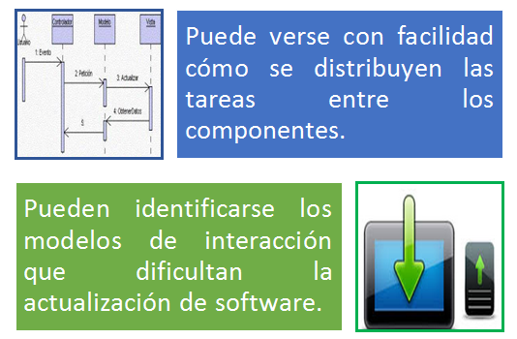](https://ingsotfwarekarlacevallos.files.wordpress.com/2015/07/14.png)

**Figura 1:**Ventajas de los Diagramas de Secuencia

***3.2. Elementos de un Diagrama de Secuencias***

***3.2.1. Rol de la Clase***

El rol de la clase describe la manera en que un objeto se va a comportar en el contexto. No se listan los atributos del objeto.

[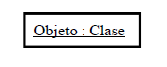](https://ingsotfwarekarlacevallos.files.wordpress.com/2015/07/23.png)

**Figura 2:**Objeto de una clase

***3.2.2. Activación***

Los cuadros de *activación*representan el tiempo que un *objeto*necesita para completar una tarea.

[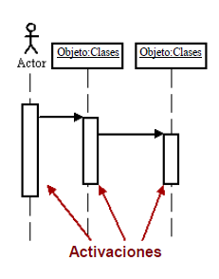](https://ingsotfwarekarlacevallos.files.wordpress.com/2015/07/33.png)

**Figura 3:**Activación de una clase

***3.2.3.  Mensajes***

Los *mensajes*son flechas que representan comunicaciones entre *objetos*. Las medias flechas representan *mensajes*asincrónicos. Los *mensajes*asincrónicos son enviados desde un *objeto*que no va a esperar una respuesta del receptor para continuar con sus tareas.

[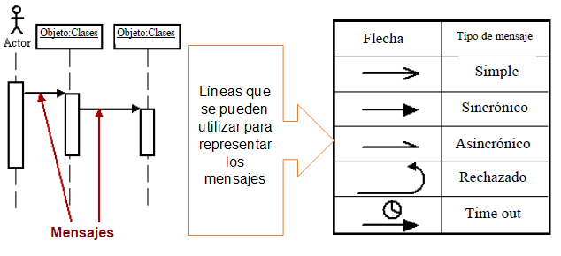](https://ingsotfwarekarlacevallos.files.wordpress.com/2015/07/44.png)

**Figura 4:**Mensajes

***3.2.4.  Líneas de Vida***

Las *líneas de vida*son verticales y en línea de puntos, ellas indican la presencia del *objeto*durante el tiempo.

[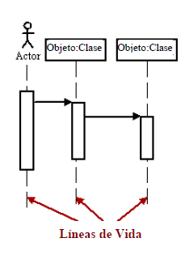](https://ingsotfwarekarlacevallos.files.wordpress.com/2015/07/54.png)

**Figura 5:**Linea de vida

***3.2.5.  Destrucción de Objetos***

Los *objetos*pueden ser eliminados tempranamente usando una flecha etiquetada “<<destruir>>” que apunta a una X.

[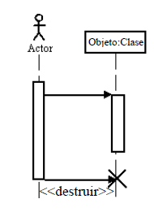](https://ingsotfwarekarlacevallos.files.wordpress.com/2015/07/62.png)

**Figura 6:**Destrucción de objetos

***3.2.6.  Loops***

Una repetición o *loop*en un *diagrama de secuencias*, es representado como un rectángulo. La condición para abandonar el *loop*se coloca en la parte inferior entre corchetes [ ].

[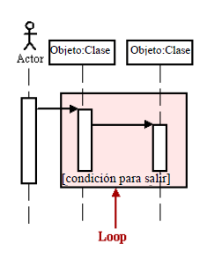](https://ingsotfwarekarlacevallos.files.wordpress.com/2015/07/72.png)

**Figura 7:**Loop

**3.2. Ejemplo**

En el siguiente ejemplo se muestra la secuencia que sigue un usuario del metro para comprar un ticket:

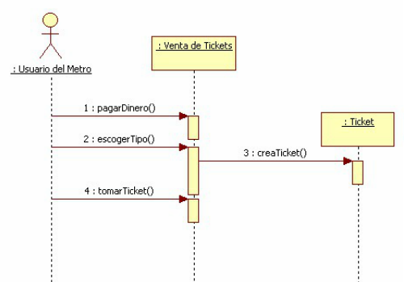

**Figura 8:**Ejemplo de la secuencia de un usuario del metro para comprar un ticket

**4. CONCLUSIÓN**

Como se mencionó anteriormente los diagramas de clases representan información estática de sistema, pero ya en un sistema funcional, los objetos interactúan entre sí con el tiempo, esto se puede representar mediante un diagrama de secuencias.

El objetivo de UML es ser capaz de describir el comportamiento de un sistema, subsistema u operación particular mediante un diagrama de secuencia el cual muestra la interacción de un conjunto de objetos en una aplicación a través del tiempo y se modela para cada caso de uso, esto facilita como se distribuyen las tareas entre los componentes.